Les grandes vacances

- Lis attentivement le récit des vacances de Fabrice, Sylvia et Claire.
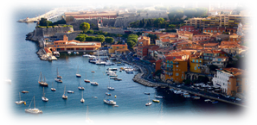

Fabrice

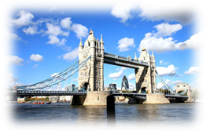Cet été, au mois de juillet, je suis allé travailler dans un fast-food pour gagner de l’argent. Au mois d’août, je suis descendu sur la Côte d’Azur avec deux copains. Nous sommes allés dans un camping sympa près de Cannes. Il y a beaucoup d’ambiance dans ce camping, surtout le soir. Il y a des jeux, des fêtes, de la musique de la danse. Pendant la journée, nous sommes allés nager, nous avons bronzé sur la plage et le soir nous avons dansé. Génial, non ?

Sylvia

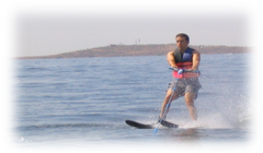J’ai été deux semaines chez ma correspondante anglaise à Leeds. C’est dans le nord de l’Angleterre. J’en ai profité pour améliorer mon anglais. Ann – c’est le nom de ma correspondante – est très sympa. On s’écrit depuis trois ans. Elle est déjà venue chez moi à Lyon. Elle aime beaucoup la France, et moi, j’adore l’Angleterre. Ann a beaucoup de copains et de copines et elle a organisé un programme fantastique pour moi : sorties au cinéma, soirées chez des amis, un week-end à Londres...

Claire

Ce que j’ai fait cet été ? Eh bien, je suis allée dans un centre de vacances près d’Arcachon, dans le sud-ouest de la France. C’est un centre spécialisé dans les sports nautiques. J’ai fait du ski nautique, du surf et de la plongée sous-marine. Je suis une fanatique de tout ce qui est sport nautique. J’adore la mer, la plage, l’eau.

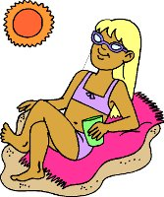Vocabulaire :

Bronzer =

Correspondante = une personne qui habite dans un autre pays et avec qui tu écris des lettres ou des e-mails.

Améliorer = rendre meilleure la connaissance de la langue

Sports nautiques = sports qui se pratiquent dans l’eau
Plongée sous-marine 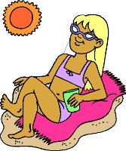=
- Maintenant, cache le texte et note ce que tu as retenu des vacances de Fabrice, Sylvia et Claire. Compare ensuite tes notes avec celles de ton voisin par oral.

Fabrice :______________________________________________________________________________________________________________________________________________________________________________________________________________________________________________________________________

Sylvia :________________________________________________________________________________________________________________________________________________________________________________________________________________________________________________________________________

Claire :_______________________________________________________________________________________________________________________________________________________________________________________________________________________________________________________________________

- Relis le texte encore une fois et remplis le tableau suivant. Pour chaque phrase, vérifie si l’information est vraie ou fausse. Si elle est fausse, note sa rectification.

Phrase | Vrai | Faux | Rectification
1. Claire a passé ses vacances dans le sud-ouest de la France.
2. Fabrice été dans un festival à Cannes.
3. Sylvia a beaucoup apprécié le programme préparé par Ann.
4. Fabrice a travaillé dans un fast-food au mois d’août.
5. Claire adore la mer et les animaux marins.
6. Sylvia et sa correspondante s’écrivent depuis trois ans et demi.
7. Claire est allée dans un centre spécialisé dans les sports nautiques.
8. Sylvia a passé tout son été en Angleterre.

- Fabrice, Sylvia et Claire ont passé des vacances assez différentes. Entre ces trois types de vacances, lequel préfères-tu ? Pourquoi ? Note des arguments.
Ensuite, trouve quelqu’un dans la classe qui n’a pas choisi le même type de vacances que toi et défends ta préférence.

___________________________________________________________________________________________________________________________________________________________________________________________________________________________________________________________________________________________________________________________________________________________________________________________________________________________________________________

- A présent, c’est à toi de parler de tes vacances de rêve. Pour cela, fait d’abord une mind-map. Demande à ton professeur les mots de vocabulaire dont tu as besoin.

